**\*EPOXICOS**

**-Epoxico de** **inyección cartucho de 580 ml**

**-Epoxico para unir concreto nuevo a** **endurecido**

**-Barniz epoxico**

**-Grout epoxico**

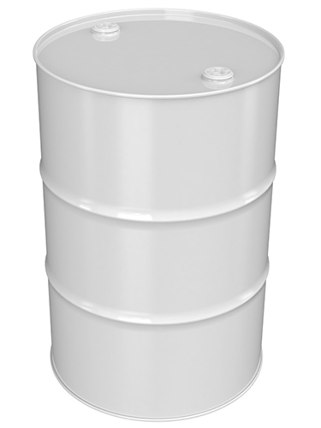**\*ADITIVOS PARA CONCRETO**

**-ADHESIVO PARA LOSETA SACO DE 25 KGS**

**-ADHESIVO PARA CONCRETO NUEVO A ENDURECIDO**

**-RESINA CON 30% SOLIDOS**

**-SELLADOR 5X1**

**-ADITIVOS REDUCTORES DE AGUA, ALTO Y MEDIO RANGO**

**-ADITIVOS BASE CARBOXILATOS**

**-ADITIVOS** **ACELERANTES, ALTO Y MEDIO RANGO**

**-ADITIVOS PARA CONCRETO LANZADO**

**-PEGAYESO Y PEGATIROL**

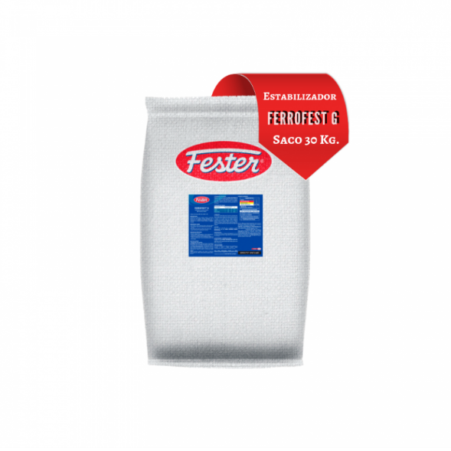

**\*MORTEROS**

**-MORTEROS DE REPARACION RESISTENCIA 300**

**-MORTERO DE REPARACION RESISTENCIA 600**

**-MORTERO GRUESO TIPO ESTUCCO SACO DE 25 KGS**

**-MORTERO FINO TIPO ESTUCCO SACO DE 25 KGS**

***LOS SACOS Y LOS TAMBOS SN DE REFERENCIA TE PIDE KE QUTES LA MARCA Y OS HAGAS LO MAS PARECIDO A LAS FOTOS DE LOS TABOS REALES Y LOS SACOS QUE SOLO SEAN EN ESA IMAGEN CON NUESTRA MARCA ***

**\*FIBRAS PARA CONCRETO**

**-FIBRA SINTETICA BOLSAS 600 Y 900 GRAMOS**

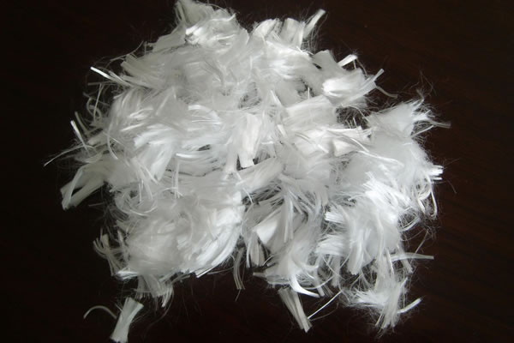

**-FIBRA METALICA SACO DE 25 KGS**

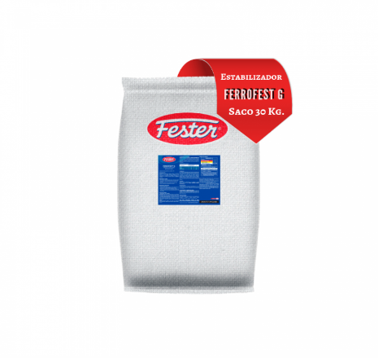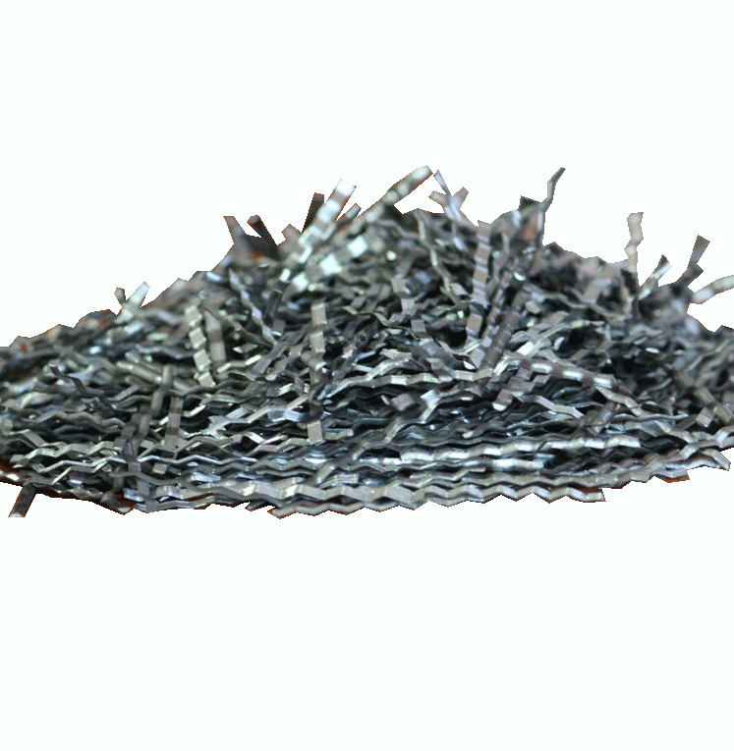

**\*IMPERMEBILIZANTES**

**-IMPER INTEGRAL EN POLVO SACO DE 25 KGS**

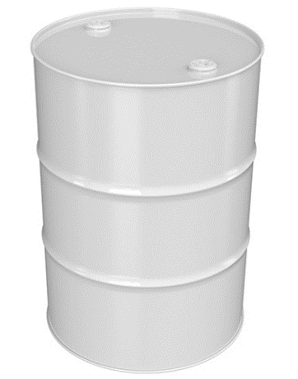**-ASFALTICOS BASE AGUA**

**-ASFALTICOS BASE SOLVENTE**

**-PRIMARIO ASFALTICO BASE AGUA**

**-PRIMARIO ASFALTICO BASE SOLVENTE**

**-ACRILICOS 3,5 ,7 Y 10 AÑOS, ROJO, BLANCO Y VERDE**

**-ACRILICOS FIBRATADOS 5, 7 Y 10 AÑOS,** **ROJO, BCO Y VERDE**

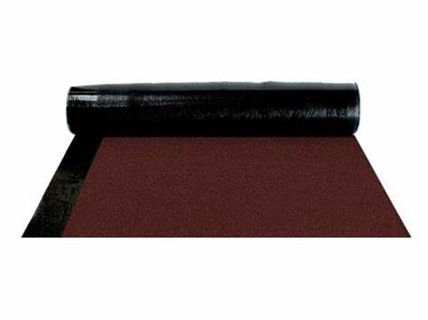**\*IMPERMEABILIZANTES PREFABRICADOS**

**-FIBRA DE VIDRIO**

**ESPESOR 3.0,3.5,4.0,4.5 Y 5.0 COLOR VERDE,**

**ROJO Y BCO.**

**-POLIESTER**

**ESPESOR 3.0,3.5,4.0,4.5 Y 5.0 COLOR VERDE,**

**ROJO Y BCO.**

**\*HIDROFUGANTES Y REPELENTES**

**-REPELENTE Y SELLADOR BASE SOLVENTE**

**-REPELENTE Y SELLADOR BASE AGUA**

**\*MEMBRANAS DE CURADO**

**\*BASE AGUA COLOR BCO Y ROJO**

**\*BASE SOLVENTE COLOR BCO Y ROJO**

**\*DESMOLDANTES**

**-BASE AGUA PARA TODO TIPO DE CIMRA**

**-BASE SOLVENTE PARA TODO TIPO DE CIMBRA**

**-BASE ACEITES MINERALES TODO TIPO DE CIMBRA**

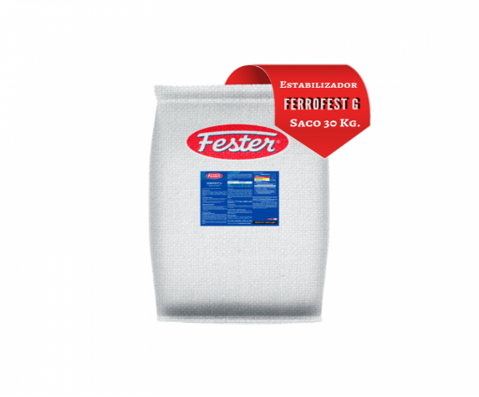**\*ESTABILIZADORES DE VOLUMEN**

**-GROUT NO METALICO RESISTENCIA 600**

**-GROUT** **ALTA RESISTENCIA 800**

**-AUTONIVELANTE PARA INTERIOR**

**-AUTONIVELANTE PARA EXTERIOR**

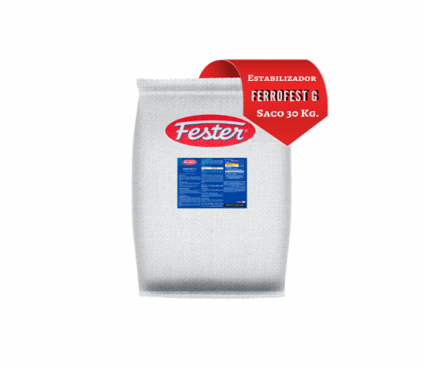

**\*ENDURECEDORES DE PISO**

**-ENDURECEDOR PARA PISO TRANSITO MEDIO**

**-ENDURECEDOR PARA PISO TRANSITO PESADO**

**\*SELLADORES ACRILICOS, SILICONES Y POLIURETANOS**

**-SELLADORES DE POLIURETANO** 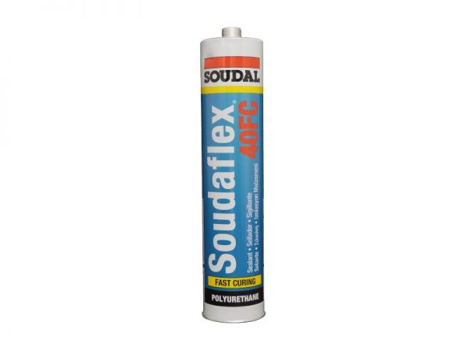

**-ESPUMAS DE POLIURETANO**

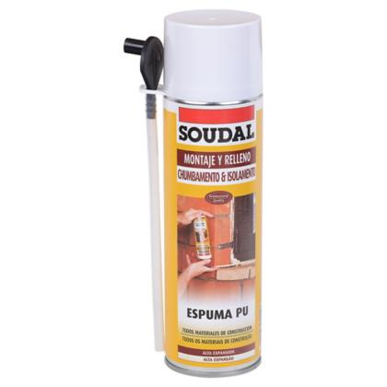

**-SILICON PARA USOS MULTIPLES**

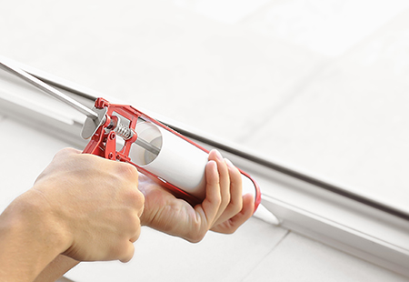

**\*BANDAS DE PVC Y WATER STOP**

**-BANDA OJILLADA 10,15,19,22 Y 30 CM**

**-BANDA SIN OJILLO 10,15,19,22 Y 30 CM**

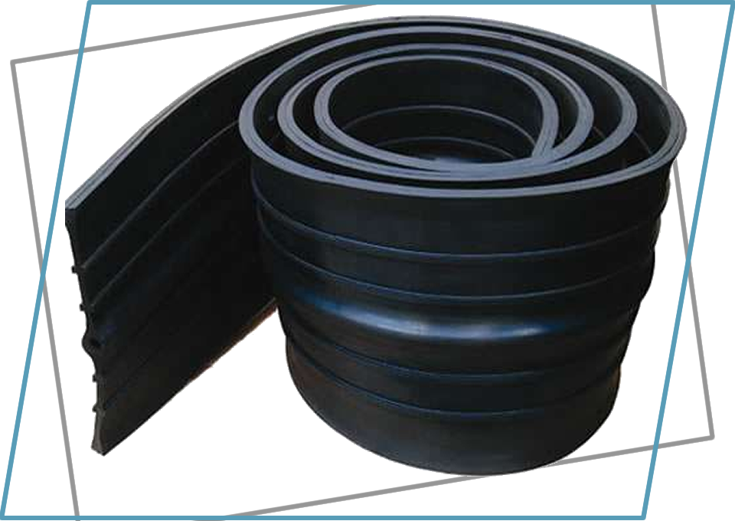

**-WATER STOP CAJA** **CON ROLLO CON 30 MTS** 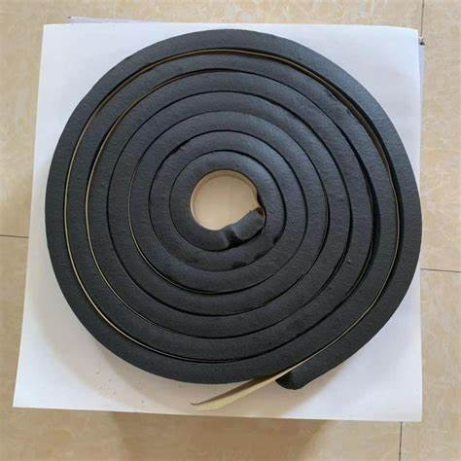

**-BANDA HIDROEXPANSIVA**

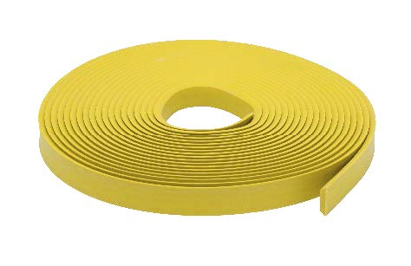

**\*ACCESORIOS PARA CIMBRA**

**-CUÑAS**

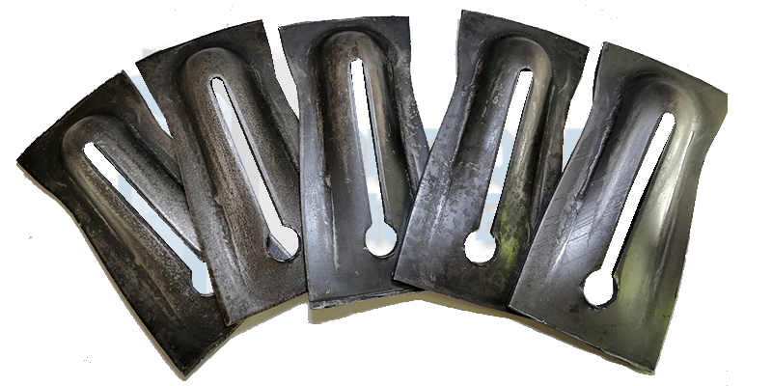

**-MOÑOS**

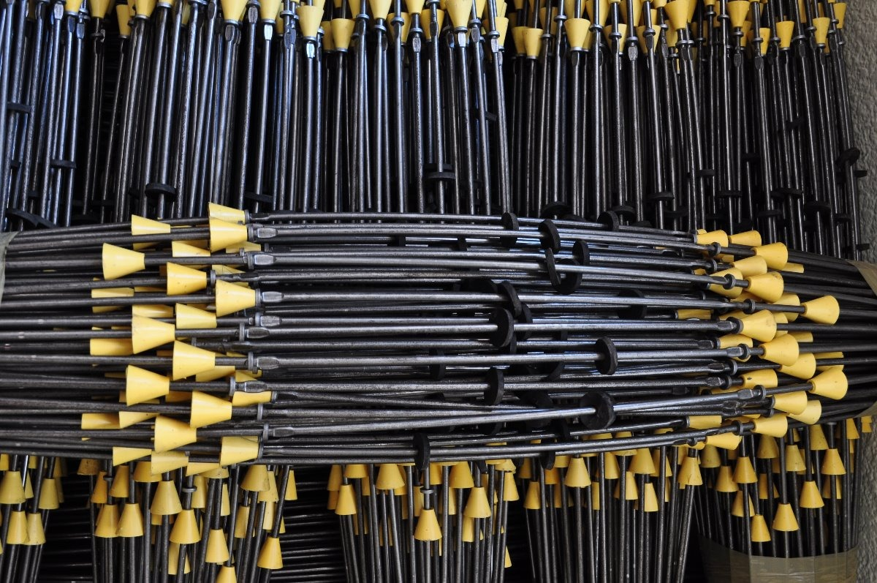

**-CAPUCHONES**

